L’esthétique dans les aliments
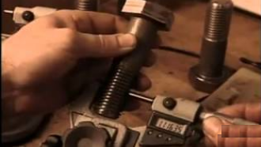

Évolution des sciences et techniques : - Mesurer le temps et les distances.
Vie économique et professionnelle : - Contrôler la qualité.

Mise en situation : La fabrication en très grande série de vis nécessite forcément de vérifier
Les dimensions de celles-ci.
L’usine USEVIS possède dans son unité de production un service qualité qui récupère aléatoirement une centaine de vis dans le même taille.
Elle mesure au centième de millimètre les dimensions des vis : ce que l’on nomme la tolérance des vis.
Elle reporte dans un tableau informatique toutes ses mesures.
Un extrait des tolérances de vis est fournit avec le document pour répondre à la problématique.

Problématique : Quel est le nombre de vis hors tolérance dans ce lot choisi ?

1) Ouvrir le fichier ToleranceVis mis à votre disposition sur le bureau de votre poste de travail informatique
Suivre les instructions indiqués dans ce fichier

Appel professeur : Montrer votre démarche pour afficher les indicateurs statistiques
de ce prélèvement aléatoire des vis

2) Répondre à la problématique : Quel est le nombre de vis hors tolérance dans ce lot choisi ?

………………………………………………………………………………………………………………

………………………………………………………………………………………………………………

………………………………………………………………………………………………………………

